自动机实验：NFA到DFA的转换

1、实验目的
1.1 设计确定有穷自动机DFA和非确定有穷自动机NFA描述的对象模型，实现DFA和NFA的基本操作（输入和输出）。
1.2 设计一个将NFA确定化成DFA的方法，加深对自动机的理解。

2、实验内容
需要实现的功能：
1）为NFA（或DFA）增加一个方法，实现把NFA确定化成一个DFA；
2）输入一个NFA（NFA描述存储在文本文件中）；
3）输出等价的DFA（标准输出设备）；

文件结构：
- 状态个数stateNum，约定状态编号0..(stateNum-1)；
- 字符个数 symbolNum，约定符号编号 1..symbolNum，编号为0的符号为 ε；
- 以下若干行是状态转换，一行一个转换，以-1结束；
转换的格式：状态，符号（可以是0），若干个状态，以-1结束；
- 开始状态集合，-1结束；
- 终止状态集合，-1结束；

3、分析模型
该模型是要完成NFA到DFA的转换，这个转换要用子集法来完成。这是一个转换 NFA 到 DFA 的算法。我们知道 NFA 和 DFA 的区别最主要的 就是一个状态和一个 input symbol 是否能够确定一个状态的问题，对于 NFA， 它将确定一个组状态，而 DFA 将确定一个状态，因此，我们有一个很好的办法 就是把 NFA 的状态集对应每个 DFA 的状态，这就是 subset construction 即子集法的思想。
该模型主要包括输入输出处理、产生式处理、e闭包计算以及move运算。
首先要进行数据结构的构建，为DFA和NFA分别构造一个结构体存储它们的相关信息。对于每个产生式，可用一个三维数组来存储其结构。其中DFA和NFA的不同之处在于DFA的初态不是一个集合。
其次完成确定化，即求e闭包以及进行move运算的过程。过程即为：先由NFA求得初态集合的闭包（即通过edge为0可以得到的状态集合），经move运算得到经过不同状态可以到达的集合的闭包。用map存储这些集合的状态（是否被访问过）以及编号，用queue实现这些集合的依次访问。在这个过程中，判断状态中是否含有终态，如果有则更新dfa的终止状态集。经过一系列循环，即可完成DFA的确定化。
最后完成DFA的输出。

4、设计模型

该模型的整体结构如下：

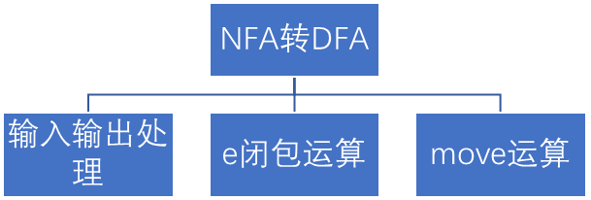
其中NFA的结构包括： DFA的结构包括：
①、状态数 ①、状态数
②、转换状态数 ②、转换状态数
③、存储矩阵 ③、存储矩阵
④、起始集合及长度 ④、起始集合及长度
⑤、终结集合及长度 ⑤、终结集合及长度

五、系统实现

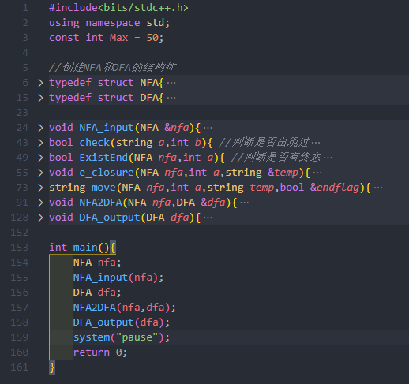

六、测试数据
datain.txt:
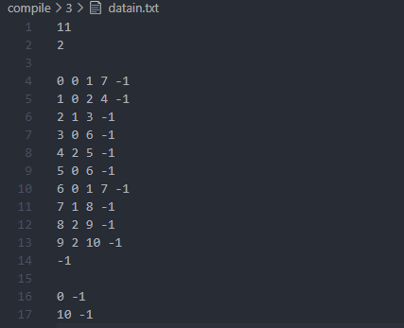

dataout.txt:
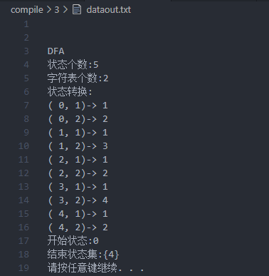

七、实验总结：
1、通过这次试验，让我对NFA转换成DFA的算法有了很深刻的印象，刚开始学的时候是感觉很难的，但当用代码实现之后就会觉得也没有那么难了。
2、做实验的时候遇到一些困难导致无法进行，对NFA以及DFA的存储结构一开始没有设计好，导致后面的编码既麻烦又没太大成效，在请教同学之后得到了一种较好的实现方案，真的也是非常感谢。
3、如果有一个良好的思路，写代码的时候会事半功倍。反之则会事倍功半。
4、课堂上书本上的理解真的只是理解，如果能自己动手实现，虽然挺累，但是会感觉收获很多。纸上得来终觉浅，绝知此事须躬行吧。

